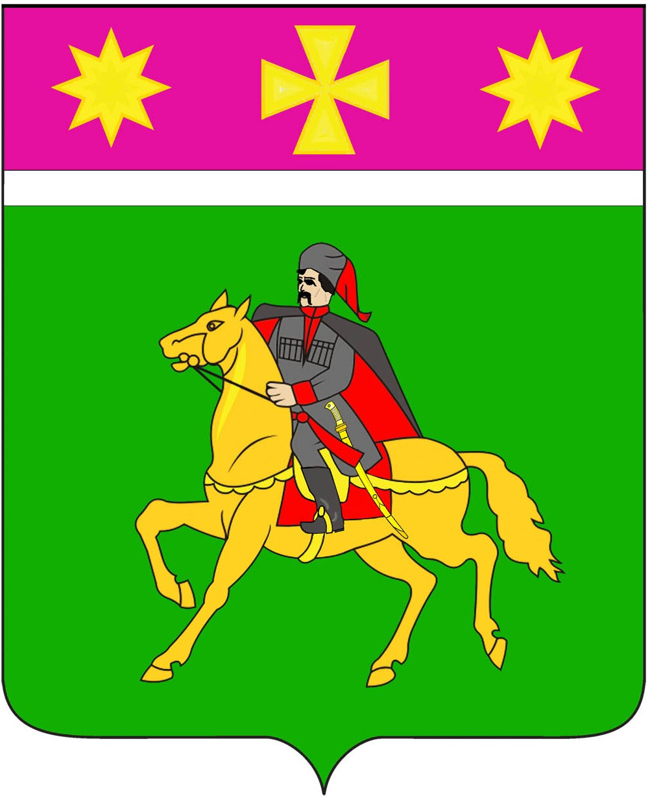
АДМИНИСТРАЦИЯ
ПОЛТАВСКОГО СЕЛЬСКОГО ПОСЕЛЕНИЯ
КРАСНОАРМЕЙСКОГО РАЙОНА

П О С Т А Н О В Л Е Н И Е

от 17.01.2023 № 13
станица Полтавская

Об отмене постановления администрации Полтавского сельского поселения Красноармейского района от 7 июля 2016 г. № 425 «О порядке проверки достоверности и полноты сведений, предоставляемых гражданами, претендующими на замещение должностей муниципальной службы, и муниципальными служащими, и соблюдения муниципальными служащими требований к служебному поведению»

В целях приведения муниципального правового акта в соответствие с действующим законодательством, руководствуясь Федеральным законом от 2 марта 2007 г. № 25-ФЗ «О муниципальной службе в Российской Федерации», Федеральным законом от 25 декабря 2008 г. № 273-ФЗ « О противодействии коррупции», Законом Краснодарского края от 30 декабря 2013 г. № 2875-КЗ «О порядке проверки достоверности и полноты сведений, представляемых муниципальными служащими и гражданами, претендующими на замещение должностей муниципальной службы, соблюдения муниципальными служащими ограничений и запретов, требований о предотвращении или об урегулировании конфликта интересов, исполнения ими обязанностей» администрация Полтавского сельского поселения Красноармейского района п о с т а н о в л я е т:
1. Отменить постановление администрации Полтавского сельского поселения Красноармейского района от 7 июля 2016 г. № 425 «О порядке проверки достоверности и полноты сведений, предоставляемых гражданами, претендующими на замещение должностей муниципальной службы, и муниципальными служащими, и соблюдения муниципальными служащими требований к служебному поведению».
2. Общему отделу администрации Полтавского сельского поселения Красноармейского района (Соколовской М.А.) обнародовать настоящее постановление в установленном порядке и разместить на официальном сайте администрации Полтавского сельского поселения в информационно - коммуникационной сети «Интернет».
3. Контроль за выполнением настоящего постановления оставляю за собой.
4. Постановление вступает в силу со дня его обнародования.

Глава
Полтавского сельского поселения
Красноармейского района В.А.Побожий

